3 февраля 2018 года в с. Сигаево прошли Юбилейные XXX-е зимние сельские спортивные игры Сарапульского района. В соревнованиях приняло участие девятнадцать команд-участниц: пятнадцать муниципальных образований-поселений, команда Администрации района, команда центральной районной больницы, команда Сарапульского политехнического колледжа, команда межрайонного отдела внутренних дел «Сарапульский».
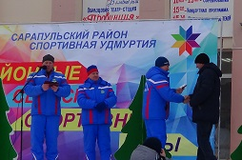
На параде-открытии глава района И.А.Асабин вручил спортсменам ряд наград. Золотые знаки Всероссийского физкультурно-спортивного комплекса «Готов к труду и обороне» были вручены нашим землякам Владимиру Копытову, Александру Копытову, Ивану Чухланцеву.
Согласно положения все старты по лыжным гонкам проходили классическим стилем. Среди мужчин всех возрастных групп старты проходили на дистанцию 5 км, среди женщин, так же по возрастным группам, на 3 км. Сильнейшим среди мужчин в возрастной группе 18-39 лет стал Иван Чухланцев – Мастер спорта по полиатлону, представитель МО «Кигбаевское», среди женщин в этой возрастной группе лучшее время показала Ольга Пермитина – Кандидат в мастера спорта по полиатлону представитель МО «Сигаевское» и центральной районной больницы.
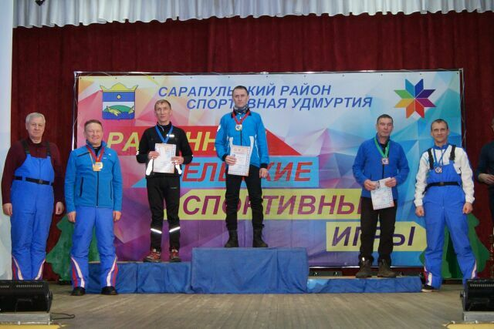
В возрастной группе 40-49 лет среди мужчин победителем стал Владимир Копытов – Кандидат в мастера спорта по полиатлону из с. Кигбаево, среди женщин победу в очередной раз праздновала Мазунинская спортсменка Надежда Боброва – Кандидат в мастера спорта по лыжным гонкам.
По итогам общекомандного зачёта на высшую ступень пьедестала поднялась сборная команда МО «Мостовинское», второе место заняла команда МО «Сигаевское», третье место заняла команда МО «Шевыряловское». Команда МО «Кигбаевское» заняла шестое место. Молодцы!
